Praca plastyczno – techniczna dla chętnych pracusiów
Zachęcam Was do wykonania własnej gaśnicy .
Potrzebujemy:
- butelkę z rozpylaczem (po płynie do szyb),
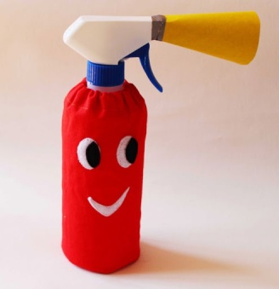
- taśma żółta, czarna i czerwona bądź papier w tych kolorach,
- taśma przezroczysta,
- nożyczki.

Instrukcja:
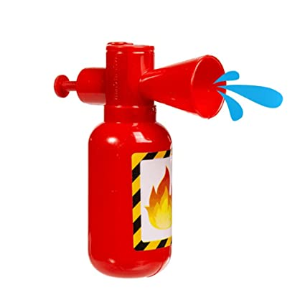
Naklej u góry i dołu butelki paski z żółtej potem czarnej taśmy, bądź żółtej lub czarnej kartki papieru (jeśli używasz kartki przyłóż do butelki i przyklej ją za pomocą przezroczystej taśmy).
Można również pomalować butelkę farbami plakatowymi.
Następnie oklej środek czerwoną taśmą .

Rodzicu wlej dziecku wodę i pozwól mu ugasić pożar (w kwiatach na balkonie, wannie, pod prysznicem).

Jeżeli nie macie potrzebnych materiałów możecie według własnej inwencji twórczej stworzyć własną gaśnicę lub wóz strażacki!
Powodzenia.

